**深圳大学2015（春）MBA复试须知**

亲爱的考生：

欢迎您参加深圳大学MBA 2015（春）复试。复试环节将在当天完成，请注意流程及相关安排，准时到达指定地点参加复试。

1. **整体安排**

**日期：**2014年12月21日（星期日）

**复试环节时间安排：（文科楼H1教室及办公区在近深大北门处）**

13:00 – 14:00 资料提交，查验证件，缴费与流程简介，领取考号牌。

地点：文科楼办公区4楼2423A（深大MBA教育中心办公室，近深大北门处）

**考生完成相关复试前手续后可至侯考室（文科楼 H1-203）休息准备复试。**

14:00 – 17:20 面试：综合素质面试与英语面试

地点：

* 综合素质面试：

结构化面试：文科楼H1-101（1组），H1-102（2组），H1-103（3组）

无领导小组讨论：文科楼H1-201

* 英语面试：文科楼H1-104（1组），H1-105（2组）

17:30 – 18:30 笔试：政治（开卷）

地点：文科楼H1-203

1. **流程简介：**

复试成绩由综合素质面试（结构化面试及无领导小组讨论）、英语面试及政治笔试三项分数相加得出，总分200。

**（1）登记：**

* 考生出示身份证，上交相应材料（材料清单见后），工作人员查验后，以先后顺序进行登记并给予相应的考号牌，复试时需佩戴考号牌。
* 深大MBA中心老师将对复试流程安排做简单介绍。

**（2）综合素质面试：**

包含结构化面试与无领导小组讨论两个部分，结构化面试满分80分，无领导小组讨论满分40分。总分120分。

**1）结构化面试：**

考察考生的管理学知识、管理职业经历、逻辑思维能力、沟通能力与表达能力等综合素质。包括个人自述（介绍职业经历、个人优势等）、随机抽题回答、评委补充问题回答。 每人约10分钟，满分80分。具体流程如下：

* 考生各进行约2分钟的个人情况自述（主要介绍管理经历、个人优势等），按先A后B的顺序；
* 考生分别选题，确定题号后面试助理打开超级链接，考生阅读试题，按要求作答，每人约4分钟。答题按先A后B的顺序；
* 两位考生分别总结对方回答的两个亮点，每人约2分钟，按先A后B的顺序。
* 面试官随机补充提问，考生按要求作答，合计约4分钟。
* 面试结束后（每组控制在20分钟以内），考生离开考场，面试官评分。

**2）无领导小组讨论：**

考察考生的知识、分析与解决问题能力、学习和创新能力、表达能力、团队合作能力和领导能力等。考生被随机编入讨论小组，根据面试现场提供的案例资料，进行小组讨论和自由发言。每个小组需时约20分钟，满分40分。

* 考生在面试引导员的指引下进入无领导小组讨论考场，在指定位置就坐，每组6位考生。
* 1号座位考生抽取题目，记录员分发材料后宣布开始。
* 根据题目要求各环节具体时间分配由考生自己把控。
* 面试结束后（每组控制在20分钟以内），考生离开考场，面试官评分。

**（3）英语面试**

考察考生英语的基本应用能力，包括口语及听力。每人约5分钟，满分40分。考生自由排队进入考场，无严格分组要求。具体流程如下：

* 考生在面试引导员的指引下进入面试考场
* 考生作自我介绍（约1分钟）
* 考生进行选题并作答，面试官随机提问（约4分钟）
* 面试结束后（每组控制在5分钟以内），考生离开考场；面试官评分。

**（4）政治笔试**

政治笔试考察考生的政治理论素养，采取时事论文形式（因是开放性试题，且聚焦在时事热点问题，故不划定具体考试范围），开卷考试 1小时。满分40分。

1. **需上交材料：**

* **《2014年在职人员攻读硕士学位报考资格审查表》**（此表为考生在中国学位与研究生教育信息网系统中自行打印，考生所在单位人事部门核准表中内容、填写推荐意见，并在电子照片上加盖公章）
* **二代身份证复印件** （正反面复印在同一面并签名，查验原件）
* **本科毕业证及学位证复印件**各1份（现场需查验原件）
* 填写并打印、签署**《诚信声明》**

1. **注意事项**

(1)进入考场后，考生不得开启任何通讯工具（包括但不限于移动电话、电脑等）。

(2)由于面试大部分是以小组形式进行，请特别留意时间，提前5分钟到达相应的考室外等候，等候面试时请保持手机通讯畅通，以便及时和您取得联系。

(3)进入考场前请向考场工作人员主动出示身份证和考号牌。

(4)考生完成全部面试环节后，需向工作人员归还考号牌再行离开。

(5)咨询或协助，请联络**侯考室工作人员**或**直接致电****13926564016（朱老师）**。

深圳大学MBA教育中心

2014年12月17日

**附：面试排序安排(不含政治比试)**

**面试排序安排**

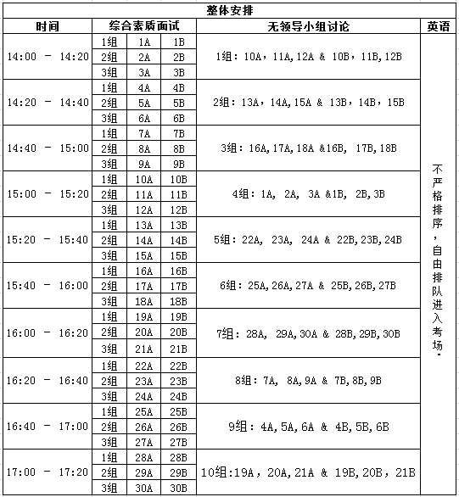

备注：

1.抽题面试分3组同时进行。每次面试两位考生同时进入，分A和B。

2.无领导小组讨论每组6人。每一单元格内，考生从左上到右下，依序坐1-6号位。

3.考生人数可能会减少，以当日安排为准。